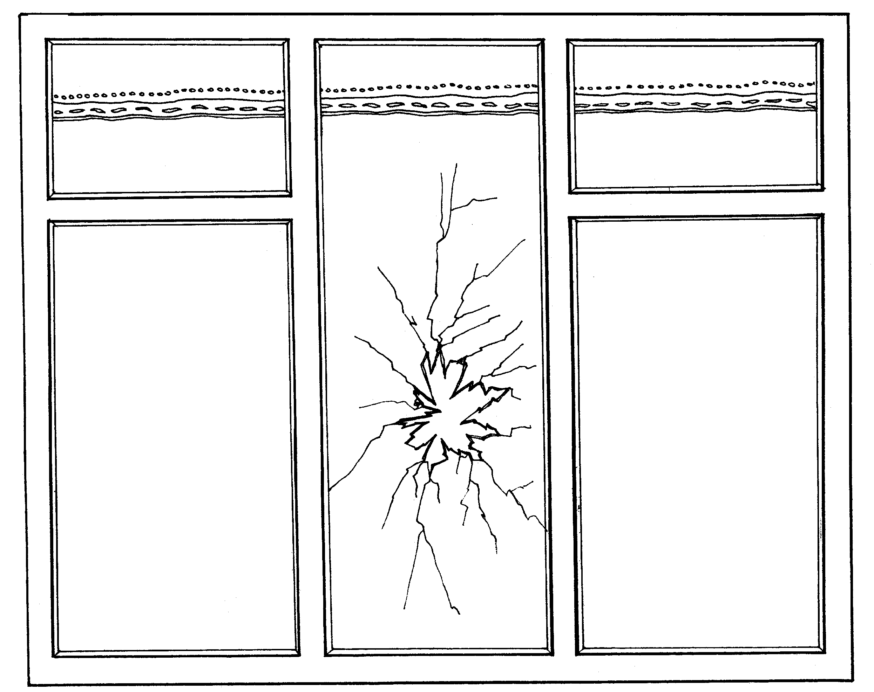
Приложение
№
2
1. 17. 9 -12
105

